用户需求

项目原始需求

项目名称：中央空调节能改造加智慧后勤管理云平台建设
- 项目概况
广东省第二人民医院位于广州市海珠区新港中路466号大院，医院建筑面积11.3万㎡，床位约1500张。医院共有1号楼（门诊楼）、2号楼（住院楼）、3号楼（外科大楼）、5号楼（南楼）、6号楼（放疗中心）、7号楼（中医楼）、8号楼、9号楼、10号楼、食堂及附属楼栋组成。其中1、2、3号楼由医院中央空调供冷，采用特灵螺杆机作为空调冷源。现拟进行中央空调主机群控系统节能改造，并建设智慧后勤管理云平台，同时产生的节能效益按一定比例进行分成。
- 技术要求
1.中央空调系统主要设备
地下室一层分左、右两个制冷机房，分、集水器布置在左侧机房。空调冷冻水系统为一次泵定流量系统，分水器有两路供水。
左侧机房2台特灵螺杆冷水机组，单台制冷量400RT，冷却水泵3台（其中1台备用），冷冻水泵3台(其中1台备用)；右侧机房4台特灵螺杆冷水机组，单台制冷量400RT，冷却水泵4台，冷冻水泵4台；冷却塔3台；风柜与风机盘管若干台。冷源主要设备清单和现场状况见下表1。

表1冷源主要设备
序号 | 设备名称 | 品牌 | 规格参数 | 数量
1 | 水冷螺杆机组 | 特灵 | RTHDE3G3G3；制冷量：1436.3kW；输入功率：257.8kW | 4
2 | 水冷螺杆机组 | 特灵 | RTHDE3G2G1；制冷量：1480.6kW；输入功率：260.9kW | 2
3 | 冷冻水泵 | YE2-225S-4 | 37KW/380V/70.5A/IP55/0.86/1480rpm；Q=280m³/h，H=32m | 1
4 | 冷冻水泵 | Y225S-4 | 37KW/380V/70.0A/IP55/1480rpm；Q=280m³/h，H=32m | 3
5 | 冷冻水泵 | AEEV-225S | 37KW/380V▲/660VY/69.9A/40.2A/1475rpm；Q=280m³/h，H=32m | 3
6 | 冷却水泵 | YE2-225S-4 | 37KW/380V/70.5A/IP55/0.86/1480rpm；Q=330m³/h，H=29m | 2
7 | 冷却水泵 | Y225S-4 | 37KW/380V/70.0A/IP55/1480rpm；Q=330m³/h，H=29m | 2
8 | 冷却水泵 | AEEV-225S | 37KW/380V▲/660VY/69.9A/40.2A/1475rpm；Q=330m³/h，H=29m | 3
9 | 冷却塔 | HMKIII-525N-P-FS-IN | Q=525m³/h，N=7.5*3kW | 2
10 | 冷却塔 | HMKIV-A-700UL | Q=700m³/h，N=5*4kW | 1

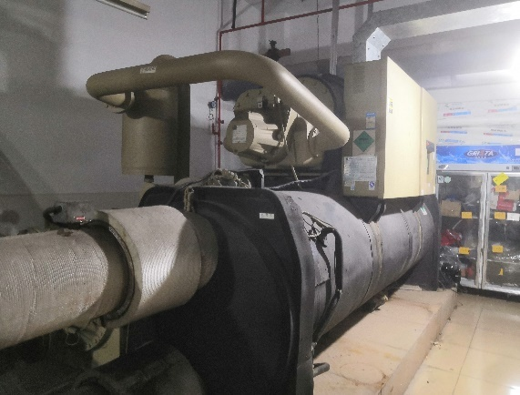  图1-1左侧特灵水冷机组  图1-3 1#冷却塔  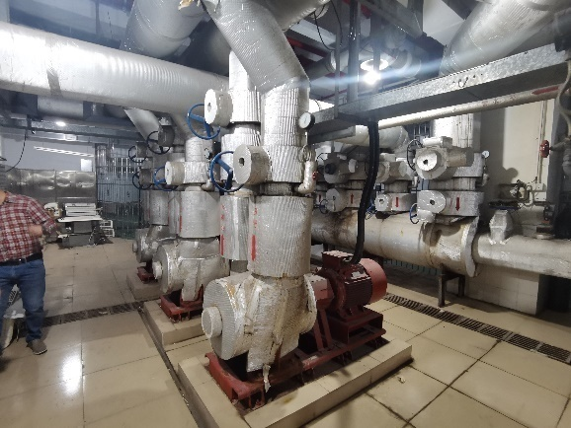  图1-5 左侧冷冻水泵 | 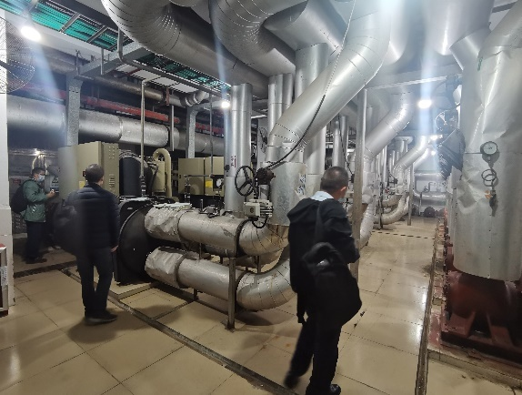  图1-2右侧特灵水冷机组  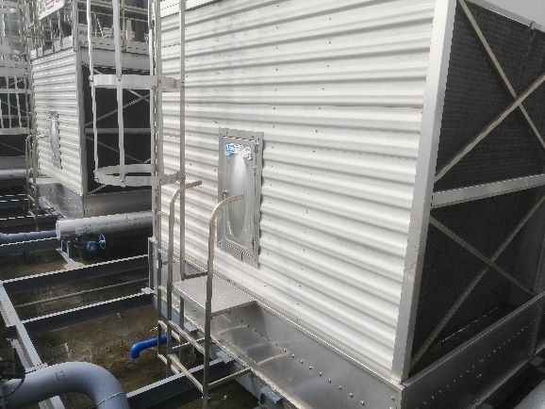  图1-4 2#3#冷却塔  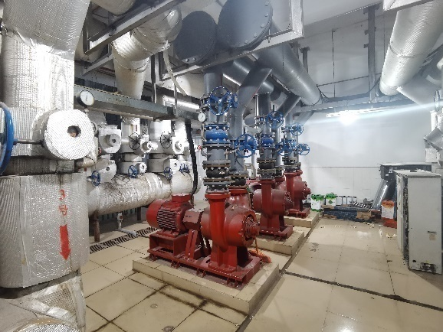  图1-6 左侧冷却水泵
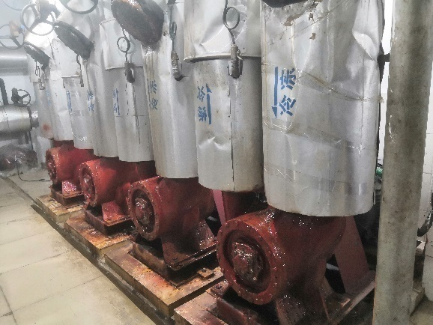  图1-7 右侧冷冻水泵 | 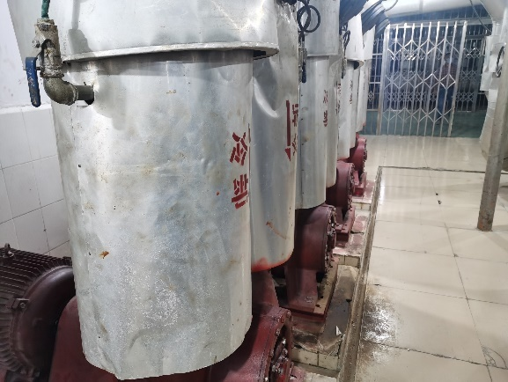  图1-8 右侧冷却水泵
2.中央空调系统运行方式
无群控系统，本项目中央空调冷冻水循环水泵、冷却水循环水泵、冷却塔均手动启停、调节、工频运转。全年开启制冷，主要开启时间为4月～11月，水冷机组根据天气情况人为确定开启数量，最热天开启3台水冷机组。冷冻水、冷却水系统是一次泵定流量系统。冷却塔风机多数时间全开，冷却塔布水不均衡。
3.中央空调近年参考能耗
中央空调机房能耗为电，2020～2021年能耗如表2所示，无实际计量，只能根据配电房进线电量减去其他区域用电量估算，制冷机房2年平均年耗电量约343.7万kWh；2022年五月能耗约为30万kWh。

表2 空调机房2020～2021年逐月电耗数据（主机+循环水泵+冷却塔）
时间 | 2020年 | 2021年 | 平均值
1月 | 12883 | 21776 | 17330
2月 | 11247 | 2170 | 6709
3月 | 11120 | 14858 | 12989
4月 | 11225 | 259043 | 135134
5月 | 389146 | 397517 | 393332
6月 | 501862 | 544998 | 523430
7月 | 642270 | 527968 | 585119
8月 | 562256 | 572403 | 567330
9月 | 565140 | 627470 | 596305
10月 | 334561 | 444894 | 389728
11月 | 245826 | 134970 | 190398
12月 | 21336 | 16796 | 19066
合计 | 3308872 | 3564863 | 3436870

- 项目目标
1）采用合同能源管理模式，由投标人自筹资金，利用其最新的节能技术及方案对广东省第二人民医院的中央空调系统进行节能改造，以及搭建智慧后勤管理云平台，同时产生的节能效益按一定比例进行分成，医院分享的比例不得少于20%。
2）工期要求：节能改造施工须在合同签订后180天内完成。
3）合同能源服务合作年限：不超过9年。
4）改造前中央空调机房整体COP基准：以院方提供的第三方制冷机房能效监测报告为准，报告编号KN-MV01202205007，中央空调机房整体COP值测试结果为2.13W/W。
参与人将对中央空调机房各设备下列数据进行记录：系统冷量，设备功率及累计电量，气温、湿度、湿球温度，冷冻冷却水供回水温度。所需安装的计量仪表包括：能量表、电表、温湿度计、湿球温度计、温度计等，均由中标企业负责安装。连续记录上述“需记录的数据”，获取每月份的中央空调机房运行工况、供冷量及设备耗电量等。
相关改造完成后，根据计量仪表记录的数据，按以下公式进行节能量计算：
节能效益=η÷（1-η）×Q改造后当月耗电量×C改造后当月实际电单价，其中：
η：节能率，为(COP_{改造后当月}-2.13)÷COP_{改造后当月}，单位：%；其中COP_{改造后当月}为改造后所装计量仪表获取的，即中央空调机房系统供冷量/耗电量，单位：kWh（冷量）/kWh（电量）。
Q_{改造后当月耗电量}：为改造后所装计量电表获取的，单位：kWh。
C_{改造后当月实际电单价}：为改造后当月实际电电价，单位：元/kWh。
5）节能改造完成运行一个月后，由院方委托经双方共同认可的第三方有资质企业进行COP值测试。委托测试费用由中标人负责。
节能效益：参与人通过节能改造节能运行，实现能耗费用的降低，并按改造前与改造后实测的COP对比计算节能率，按上述节能率计算节省的费用（即节能效益），按比例进行分成，院方分享效益不得低于20%。属于中标人分享的效益，由采购人按月支付给中标人，中标人通过节能收益来回收项目投资。
- 总体要求
1）改造原则：根据现场调查情况，因地制宜，选择技术先进、经济合理的技术或产品，要求技术或产品成熟、稳定可靠。
2）使用当前先进、节能的设备替换原有设备的，需要保证新投入设备必需有符合国家强制规定的证明文件、能效检验文件；
3）需要对改造后的耗能设备进行计量，使得项目节能效果可计量、可监测、可考核。
4） 中标人须在合同能源合作期内为节能改造项目设备及系统提供售后服务，接到故障报告电话后10分钟做出电话响应，4小时内做出服务计划或解除故障。对于不能及时解决的较大的故障或设备损坏，中标人协同制造商以最快的方法进行处置，时间一般不超过五天。
- 设备节能改造要求（必须响应）
*1.中央空调系统的节能改造
新增智能暖通空调优化控制系统，将空调冷源和输配系统联合进行整体优化控制，全面优化暖通空调的水平衡，降低医院空调能耗。
智能暖通空调优化系统的监控主要监控点位包括（但不限于）如下点位：
- 监测冷水机组的运行参数。
- 监测冷水机组冷冻侧、冷却侧电动阀门开关控制及开关到位反馈。
- 监测水泵的运行状态、故障报警、手自动状态、启停控制。
- 水流开关状态指示。
- 监测冷却塔的运行状态、故障报警、手自动状态、启停控制。
- 冷却塔频率调节及反馈。
- 冷却塔侧电动阀门开关控制及开关到位反馈。
- 室外温湿度监测。
- 监测供回水总管供回水管的温度、供回水管压力、回水管流量。
- 循环水泵保护控制：水泵启动后，水流开关检测水流状态，如故障则自动停机。水泵运行时如发生故障，备用水泵投入运行。
- 循环水泵频率调节及反馈。
- 用户侧参数监测：系统监测空调侧的供回水温度、压力，自动计算用户侧的负荷。
- 主机参数监测：监测主机的运行状态、故障报警，并控制主机的启停。
- 主机台数控制：按照监测到的用户侧的负荷，自动加减载主机，使达到节能的目的。
- 须提供全自动控制模式、半自动+手动组合控制模式、手动控制模式。
- 须实现一键启停控制及加减载机控制。
- 须实现备用设备投切功能。
- 须实现设备运行时间均衡功能。
- 投标人认为的其他控制功能。

2.本次改造涉及设备如下表（包括但不限于）
序号 | 设备名称 | 数量 | 单位 | 单价
一 | 主要设备
1 | 能效集中管理平台 | 1 | 套
2 | 主控柜 | 1 | 套
3 | 冷却水泵节能控制柜 | 1 | 面
4 | 冷冻水泵节能控制柜 | 1 | 面
5 | 冷却塔节能控制箱 | 1 | 面
二 | 工程器件
1 | 能量计 | 4 | 套
2 | 电动二通阀 | 4 | 套
3 | 压力传感器 | 4 | 套
4 | 温度传感器 | 6 | 套
5 | 室外温湿度传感器 | 2 | 套
6 | 冷水机组能量通讯接口 | 2 | 套
7 | 远传电表 | 17 | 块
三 | 工程施工及调试
1 | 工程材料及实施 | 1 | 项
2 | 工程调试 | 1 | 项

- 智慧后勤管理云平台建设需求
*本项目签订合同后90天内，需将智慧后勤管理云平台搭建完成并投入使用。智慧后勤管理云平台需包含能源管理云平台模块和运维管理云平台模块，需具备能源管理、运营管理、设施设备管理、仓库进出库管理等功能。
1.能源管理云平台模块功能
参与人具有能源管理云平台，并通过该平台为项目提供能源管理云服务，能源管理云平台具有以下功能模块：
（1）分项计量能耗数据，上传至设备与能源管理云平台；对现场的用能设备按照用能类型、用能科室或区域进行分类分项统计并实时上传至设备与能源管理平台；
本期项目需将医院主备供进线计量、1、2、3、4、5、6、7、8号专变计量、1、2、3、5、6、7、8、9、10号楼总计量、介入导管室、中心数据机房、中央空调机房所有用能设备计量、2号楼的所有楼层及科室有智能电表的9项基本数据（三相电流、三项电压、正向有功电能、有功功率、功率因数）通过Modbus协议进行采集，并由现场安装的通讯管理机进行统一数据打包及上传至华为云平台，同时配置本地服务器进行数据存储备份；（详见需接入系统计量表明细表，包括但不限于）
（2）可在PC端IE和手机端（APP或微信小程序）登陆云平台对项目能耗数据进行远程访问；
（3）实时读数总览
对实时采集的能耗数据进行观察，发现数据采集是否有中断。发现中断，及时通知处理，跟踪到底；
（4）能源消耗趋势
对医院各科室、用能设备、用能回路的能耗进行柱图、曲线趋势分析；
（5）用能计划制定
制定项目的总能耗控制目标，对项目的能耗进行按月、按日进行分解，进行目标控制；
（6）节能效益分析
对制定的用能计划与实际用能进行柱图、曲线对比分析，并直观反映逐月、逐日的节能量及节能率；
（7）能耗数据分析
能耗数据分析用于分类能耗的分时、分日、分月、分年统计分析和分项能耗的分时、分日、分月、分年统计分析；
（8）能耗指标分析
对项目总体能耗、总体能耗同比节能量、同比节能率、总体能耗环比节能量、环比节能率、单位面积能耗、人均能耗、单位面积供冷能耗指标进行分析；
（9）能耗对比分析
可对两个以上用电项的能耗数据进行对比分析；
（10）报警功能
将采集到的异常数据以指定的方式实时发送到指定联系人或云平台其他功能模块中。
（11）数据端口功能
能源管理云平台需要预留数据接口，数据接口可用于将平台内部数据分享给采购人制定的第三方平台。如需外接时系统时，中标人必须与第三方平台技术负责人沟通并协商接口开发形式，在双方协商的基础上无条件配合开放端口。
2.运营管理云平台模块功能
参与人具有运营管理云平台，并通过该平台为项目提供设备管理云服务，并提供展示大屏进行实时数据展示，运营管理云平台具有以下功能界面：
（1）运行管理
具有项目巡检路线、项目巡检计划、巡检任务监测、设备运行记录、特种设备运行、运行趋势分析等功能模块；
（2）维保管理
具有设备保养计划、维修进度监测、保养进度监测、维保统计分析、设备设施报修、设备设施故障清单等功能模块；
（3）预警管理
具有异常预警总览、预警处理监测等功能模块；
（4）项目设置
具有项目保养库、项目指标库、项目预警设置、采集信息、仪表适用等功能模块；
（5）标准库管理
具有巡检知识库、保养知识库、设备额定参数库、系统指标库、设备设施编码库等功能模块；
（6）在线服务
具有推送服务汇总、工单任务总览等功能模块；
（7）绩效管理
具有工单管理绩效、运维管理绩效、能耗管理绩效、员工绩效统计、员工工作量统计等功能模块。
（8）报警管理
与能源管理云平台联动，将设备的实时异常数据发送给当天值班人员，以便及时现场检查；
（9）角色管理
根据不同的使用人员，系统管理人员可以创建对应使用者的使用权限和对应功能。
（10）实时位置显示功能
运营管理云平台可以通过预设定的医院平面各楼宇、机房等2D地图，实时显示在岗人员人数、巡检位置等功能。
3.设备设施专用巡检仪功能展示模块
投标人具有设备设施专用巡检仪，并通过该设备为项目提供服务，巡检仪具有以下软/硬件功能界面:
1）以 RFID 和条码技术的冗余机制实现设备巡检：利用DFID和条码技术和巡检仪的配合使用可以实现自动考勤模式，当使用者手持巡检仪并到达指定区域后即可感应，显示上岗出勤。
2）设备设施专用巡检仪功能：项目先行提供不少于10套巡检仪设备，后期可由招标人根据现场人员排班计划进行额外从中标人处进行购置。
（1）派发工单
通过巡检仪发起巡检、维修、保养等工单；
（2）我的任务
使用人对任务进行管理，包括待处理任务、待验收任务、已完成任务等；
（3）我的保修
使用人发现问题时，提出保修申请，系统自动生成工单；
（4）能耗管理
用于实时显示项目当前能耗数据/历史能耗数据及节能率达标情况；
（5）设备管理
显示设备设施或查询项目工单完成情况；
（6）我的推送
查询和阅读接收云服务中心推送的服务内容。
（7）定位功能
在使用者在巡检设备上登录个人账号信息后，即在设备管理云平台完成“打卡”功能，同时在平台显示设备持有人的粗略位置信息。
4.能源管理云平台模块功能展示内容：
投标人根据本项目采购需求，提供满足“能源管理云平台模块功能展示内容”招标文件需求的同类系统的功能模块展示，功能模块包括：
（1）分项计量能耗数据需上传至设备与能源管理云平台。
（2）可在 PC 端 IE 和手机端（ APP 或微信小程序）上登陆云平台对项目能耗数据进行远程访问。
（3）实时读数总览：
对实时采集的能耗数据进行观察，发现数据采集是否有中断。发现中断，及时通知处理，跟踪到底。
（4）能源消耗趋势
对用能设备、用能回路的能耗消耗进行柱图、曲线趋势分析。
（5）用能计划制定
制定项目的总能耗控制目标，对项目的能耗进行按月、按日进行分解，进行目标控制。
（6）节能效益分析
对制定的用能计划与实际用能进行柱图、曲线对比分析，并直观反映逐月、逐日的节能量及节能率。
（7）能耗数据分析
能耗数据分析用于分类能耗的分时、分日、分月、分年统计分析和分项能耗的分时、分日、分月、分年统计分析。
（8）能耗指标分析
对项目总体能耗、总体能耗同比节能量、同比节能率、总体能耗环比节能量、环比节能率、单位面积能耗指标进行分析。
（9）能耗对比分析
对两个以上项目的能耗数据进行对比分析。
（10）平台应具备可扩展功能
5.设备管理云平台模块功能展示内容：
投标人根据本项目采购需求，提供满足“设备管理云平台模块功能展示内容”招标文件需求的同类系统的功能模块展示，功能模块包括：
（1）运行管理
具有项目巡检路线、项目巡检计划、巡检任务监测、设备运行记录、特种设备运行、运行趋势分析等功能模块；
（2）维保管理
具有设备保养计划、维修进度监测、保养进度监测、维保统计分析、设备设施报修、设备设施故障清单等功能模块；
（3）预警管理
具有异常预警总览、预警处理监测等功能模块；
（4）项目设置
具有项目保养库、项目指标库、项目预警设置、采集信息、仪表适用等功能模块；
（5）标准库管理
具有巡检知识库、保养知识库、设备额定参数库、系统指标库、设备设施编码库等功能模块；
（6）在线服务
具有推送服务汇总、工单任务总缆等功能模块；
（7）绩效管理
具有工单管理绩效、运维管理绩效、能耗管理绩效、员工绩效统计等功能模块。
6.设备设施专用巡检仪功能展示内容：
投标人根据本项目采购需求，提供满足“设备设施专用巡检仪功能展示内容”招标文件需求的同类系统的功能模块展示，功能模块包括：
（1）以 RFID 和条码技术的冗余机制实现设备巡检
（2）设备设施专用巡检仪功能
1）派发工单
通过巡检仪发起巡检、维修、保养等工单；
2）我的任务
云平台上不同角色任务的管理，包括待处理任务、待验收任务、已完成任务等；
3）我的保修
用于发现问题时，提出保修申请，系统自动生成工单；
4）能耗管理
用于实时显示项目当前能耗数据/历史能耗数据及节能率达标情况；
5）设备管理
显示设备设施或查询项目工单完成情况；
6）我的推送
查询和阅读接收云服务中心推送的服务内容。
7.功能展示要求
投标文件需要提供纸质界面截图投标，功能展示要求如下：
（1）参与人参照“功能展示内容”的相关内容通过界面截图形式展示真实可用的原型系统。
（2）参与人需按照招标文件的“功能展示内容”的描述顺序在纸质投标文件中提供功能截图（图文并茂的形式）。投标人没有提供功能截图的视为不响应招标文件要求，该评分项不得分。
（3）参与人所投产品不得盗用或引用具有版权争议的其他方软件产品，但是符合国家有关法律、法规规定的除外。
- 合同期中央空调节能系统及智慧后勤管理云平台的运行管理责任
1.采购人现有设备全部归采购人所有，新增节能设备在合同期内归中标人所有，采购人享有使用权，合同期结束且采购人付清合同下全部费用后节能设备归采购人所有。
2.采购人负责现有设备在合同期内的运行维护、保养。中标人新增节能设备在合同期间的设备质量问题由中标人负责。
3.智慧后勤管理云平台的日常运行等由采购人负责，合同期结束且采购人付清合同下全部费用后全部设备归采购人所有。
4.双方按照如下标准和方式进行节能改造项目的验收：
符合国家或行业相关设计和施工验收规范、标准和要求，具体如下：
《电子计算机机房设计规范》（GB50174-93）
《电气装置安装工程施工及验收规范》(GBJ232—1992)
《电子设备雷击导则》（GB7450-1997）
《民用建筑电气设计规范》(JGJ/T16—1992)
《智能建筑设计标准》(GB/T50314—2000)
《建筑与建筑群综合布线系统工程设计规范》（GB50312-2000）
《商业建筑物电信布线标准》（TIA/EIA 568A）
《信息技术互连国际标准》(ISO/IECl1801—1995)
《计算机软件产品开发文件编制指南》(GB 8567—88)
《计算机信息安全保护等级划分准则》GB17859-1999
《计算机信息安全等级保护网络技术要求》GA/T 387-2002
《计算机信息安全等级保护通用技术要求》GA/T 390-2002
《计算机软件单元测试》GB/T15532-1995
《计算机场地技术要求》GB2887-1992
《微型数字电子计算机通用技术条件》GB9813
- 参与要求
1.参与人须获中国节能协会节能服务产业委员会评定的建筑领域节能公司综合能力5A评级；
2.参与人具有建筑机电安装工程专业承包三级资质（含）以上；
3.参与人具有高新企业认证资质；
4.参与人的经营范围包含合同能源管理服务类型。
5.参与人在广州地区必须具有常驻售后服务人员。

